單科滿分提高為80 基測計分大變革 | 記者薛荷玉／台北報導／聯合報
教育部昨天宣布，實施七年的國中基測量尺分數將作重大改革，單科滿分將從六十分，提高為八十分。新制將從後年的基測開始實施，也就是目前就讀國二的學生適用，但教育部不排除提早自明年起實施。
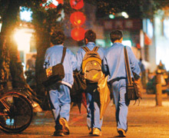
國中基測量尺計分方式將作變革。教育部說，新的計分方式比較公平。對每天早出晚歸的國中生來說，能否稍減肩頭和心中的沈重呢？

現行量尺分數最被詬病的是，有些科目對一題跟對七題一樣，都只得一分，讓低分群學生很挫折。像今年數學科，答對五題和全部答錯，同樣只得一分，明顯不公平。
教育部說，基測學生的原始分數經量尺調整後，答對題數少的科目會出現負分，現制是把負十分、負廿分都調為正的一分；未來加廿分後，「負分多跟負分少的就會出現差異」，未來對五題和全答錯同樣得一分的情況，將不再發生，因此新制對低分群較有影響。
現制量尺的計分方式採非線性，只錯一題可能扣六分；新制改採線性計分，未來可能只扣二至三分。台師大心測中心題庫組長曾芬蘭解釋，非線性計算是中間壓縮、兩邊放大，如今年數學共卅三題，錯十六題跟錯十七題只差一分，但錯一題就扣六分；線性計分則是不管錯多錯少，錯每一題的扣分都差不多。
教育部主秘莊國榮說，依照新制，現在不管高分、低分都可以加廿分，學生會得到肯定；高分群部分，只錯一題的也不會扣這麼多分，學生不會患得患失，「新制會比舊制更公平。」
他說，新制是教育部召集學者專家、高中職及國中校長、學生、家長開了五次會議以上的共識，但還未完全定案，各界仍可提出意見。
至於實施日期，莊國榮表示，有些校長說明年實施太匆促，「但如果輿論支持，可以想辦法提前到明年實施。」
莊國榮坦言，包括對量尺分數公平性提出質疑的中研院研究員林妙香在內，許多研究測驗理論的學者還是比較支持托福及美國SAT採用的計分方式；但台灣基測的題目設計中間偏易，不適用這套計分方式。
根據教育部的新制，基測總分將從目前的五科三百分，增加到四百分，若再加上作文的十二分，即為四百十二分。
（http://paper.udn.com/udnpaper/PID0001/129020/web/#2L-2328179L）

新制解析》高分群排名變 低分群挫折少
【聯合報╱記者薛荷玉／台北報導】
過去幾年的國中基測，都有考生因英文錯一題扣六分，差一、二個志願而痛哭，而每一科都剛好錯一題的考生付出的代價更大。但在教育部調整量尺分數「補償」後，未來五科都錯一題的扣分變少了，但一科錯五題的學生則相對扣得多，高分群排名也將因此改變。
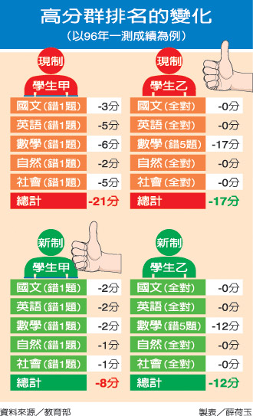
圖／聯合報提供

傳統聯考採用絕對分數時，五科各錯一題，跟一科錯五題扣的分數一樣；但在國中基測實施量尺分數後，各科錯誤的「分布」大大影響到分數。
根據今年第一次基測，如甲同學五科各錯一題，共扣掉二十一分，包括國文三分、英語五分、數學六分、自然二分、社會五分；乙同學如四科滿分，只有數學錯五題，會被扣十七分；現制下乙同學勝過甲同學。（見下表）
但如改成新制，甲同學一樣五科各錯一題，總分只扣八分，包括國文扣二分、英語二分、數學二分、自然一分、社會一分；乙同學也同樣四科滿分，只有數學錯五題，會被扣十二分；如適用新制，甲同學就會勝過乙同學。
過去常有家長、考生質疑，如五科都各錯一題，代表學生程度不錯，可能只是有點粗心，不應該受這麼大的懲罰；反倒是其中一科錯太多，代表該科的程度有問題，才應扣較多分數；教育部此次的量尺分數變革，則對此問題作出正面回應。
在低分群部分，依今年首次基測，各科答對題數若為國文十題、英文十一題、數學五題、自然五題、社會十四題，總共答對了四十五題，每科也只有一分，五科共五分，跟一題都沒有答對的人一樣；適用新制後，如能答對四十五題，則因每科的原始量尺分數 （有可能是負分）都加了二十分，總分可達五十八分，比先前的五分高，減少挫折感。
【2007/11/28 聯合報】
（http://mag.udn.com/mag/campus/storypage.jsp?f_ART_ID=99547）

學者觀點》量尺新制 調整方向正確
【聯合報╱記者薛荷玉、李承宇／台北報導】
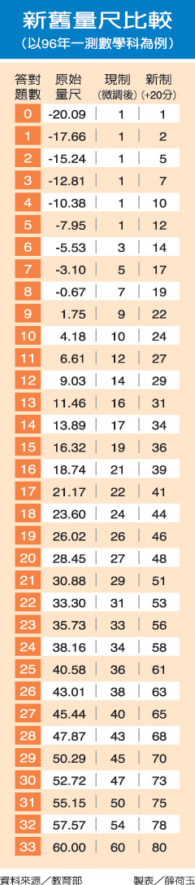
圖／聯合報提供
教育部擬調整國中基測量尺計分方式，曾對基測量尺分數提出質疑的中央研究院統計所研究員林妙香表示，相較於舊制，調整後的方案是朝正確的方向走，「但是否百分之百正確，不予置評」。
她呼籲教育部要將計分公式透明化，不要在計分方式中加入任何人為調整。
林妙香認為，任何大型國家考試都不應加入人為調整，「統計只是工具，並非目的」，量尺計分方式愈客觀、愈透明愈好，尤其是作為分發用的考試，只要按照客觀標準，忠實反映考生的測驗結果即可。
她說，將各科滿分從六十分提高到八十分，只是提升低分群考生的成就感，但並不會改變他們的排序。
她也認為，基測應該針對測驗的目的，檢討試題的難度。基測的目的究竟只是作為門檻？還是要鑑別出資優的學生？根據不同的目的，基測考試題本的難度與鑑別度還有檢討的空間。
也曾針對國中基測量尺分數研究、並提出疑問的政大統計系系主任劉惠美表示，教育部的量尺分數改了再改，愈來愈複雜，但其實有更簡單，不用將全部學生分數「墊高」廿分的方式，就能改善目前低分群都只拿一分、高分群錯一題扣太多分的問題，「我不懂他們為何不做？」
劉惠美說，如果新的量尺分數可解決對八題也只有一分、錯一題就扣六分的問題，她肯定這樣的結果；但她要問，為何是加廿分，而不是加十分、卅分、四十分？
她希望教育部公布完整的公式，讓各界更清楚。
【2007/11/28 聯合報】
（http://mag.udn.com/mag/campus/storypage.jsp?f_ART_ID=99546）

家長看法》量尺調整 給低分頒安慰獎嗎
【聯合報╱記者曾希文／台北報導】
教育部討論擬自九十八學年度起調整國中基測量尺分數，各科滿分從六十分增為八十分，基測滿分頓時「上漲」到四百分，還要再加上作文的十二分。全國家長團體聯盟副理事長林文虎說「這是很可笑的建議」。

國中基測量尺分數將有新變革，但不管如何改變，學生壓力難以減輕，仍不得不到補習班「衝刺」，拚出好成績。（記者 曾學仁／攝影）

林文虎說，七年前基測初次上路，教育部大力宣導六十分量尺分數，說具有嚴謹專業學術基礎，讓人肅然起敬。「全國家長都上當了」基測計分已破功，教部自打嘴巴。
教育部表示新的八十分量尺，可讓低分的同學較有「多答對一題」的成就感；對高分群的同學，各科答錯一題與全對的差距也會縮小。
林文虎表示，學生大概只會想：「喔！又來了。」因為孩子已經習慣教育執行極不穩定，更難理解其中差異。程度好的同學，就算為了一分也得拚。
自己有個國二孩子、台北市國中學生家長會聯合會會長許永佳質疑，這是頒給低分同學安慰獎嗎？他認為這樣的調整沒有意義，應該依照題目難易計分，否則多對了一題，是難題還是簡易題？
林文虎表示，追根究柢，基測考試的問題，還是繞回升學不該只依靠單一標準，應從多元的方式來評斷。
【2007/11/28 聯合報】
（http://mag.udn.com/mag/campus/storypage.jsp?f_ART_ID=99545）

基測如採IRT 可測程度
【聯合報╱記者曾希文／台北報導】
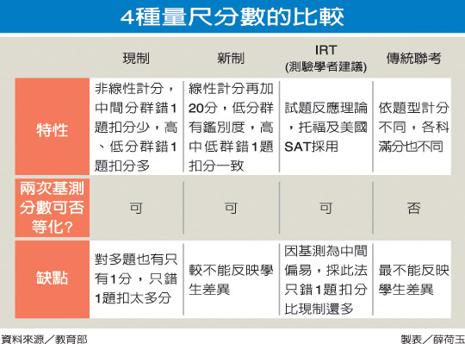
圖／聯合報提供
教育部將修改國中基測量尺分數計分方式，有學者建議，何不採用更合理的IRT算法，因為IRT不只計算答對的題數而已，更將題目難度與考生程度，也一併納入計算。
IRT（Item Response Theory）又名「試題反應理論」，已應用在托福、GRE，以及申請進入美國大學的SAT等測驗中。師大心輔系教授陳柏熹表示，如果採用IRT，選擇適當數學模式，呈現出來結果會比傳統方式更精確。
IRT的特性是同時考量題目難度與考生程度，陳柏熹比喻，就像想知道台灣天氣，但究竟是北部天氣，還是南部的天氣？如果能將地區差異也考量進去，得到的答案自然會更準確。
陳柏熹專長為測驗評量與教育統計，他說，IRT理論比較複雜，難讓一般大眾理解。為了避免引起社會黑箱作業的疑慮，所以教育部傾向採用較容易了解的量尺算法。
因為如果採用IRT，若某甲答對的都是比較簡單的題目，就算他答對的題數比乙多，仍可能出現分數比乙低的情況。陳柏熹說，這一點，恐怕會讓家長、學生難以接受。
目前兩次基測之間，已採用IRT計算等化對照表。雖然教育部認為，基測考題難度定位中間偏易，採IRT將讓高分群學生，例錯一題與全對的分數差距偏大。陳柏熹表示這是「正常」，而非「誤差」，因全部試題裡，高難度題目就少，中間情況會相當準確。
不過陳柏熹也說，基測一科考七十分鐘，單科考題不超過七十題，不算太多太長，採用IRT或量尺算法，兩者差異不會太大。目前托福採用IRT的「電腦適性測驗」（Computer-Adaptive Test），即時獲得考生答對難易題目的能力，用少量的題目就能測出考生程度。陳柏熹說，現在只能靠這類具公信力的考試，累積大眾對IRT的信心。
【2007/11/28 聯合報】
（http://mag.udn.com/mag/campus/storypage.jsp?f_ART_ID=99544）

直言集》量尺分數 墊高整容 變美了嗎
【聯合報╱本報記者薛荷玉】
七年前國中基測實施時，被考生、家長詬病的量尺分數終於要改了。教育部說，現行的量尺分數「擁有最穩定的條件來分配標準誤差」，要改變是因新制錯一題與全對的考生只差兩分，最「符合社會期待」。但「整容」後的量尺分數會不會「失真」，才是家長、學生更關切的。
的確，看到明明英文程度超優、只因「想太多」、多拐一個彎，以致英文錯一題、扣六分，錯失第一志願的孩子痛哭，任何一個家長都會心疼；儘管弄不清教育部先「去除正弦反函數」，再把原始量尺分數加廿分到底是什麼意義，但錯一題不用扣太多分應是好事。
心測中心是先把全是正分的答對題數，調成出現負分、還有小數點的量尺分數，但就因出現負分，罵聲連連，所以全部人又得再加廿分；先是人工微調，如今人工再調，加上墊高、平移，不為學理、只為符合社會期待，但這樣「美」嗎？
回想過去每題分數都一樣、沒有量尺微調的傳統聯考，因為「一試定江山」被罵得臭頭，改為兩次基測擇優，因為要考兩次，分數必須等化，所以必須改成量尺分數；可是量尺分數還是被罵，再把大家都加分高興一下，但接下來呢？等到下次批評聲起，又該「整」那裡？
莫怪不懂測驗、統計學的民眾，還在懷念那個不夠多元化的一綱一本、基測只考一次、且每題一分、總分一百分的時代，那雖不見得美，至少夠真，每個人的實力都禁得起檢驗，「輸」得服氣。
【2007/11/28 聯合報】
（http://mag.udn.com/mag/campus/storypage.jsp?f_ART_ID=99543）
學測成績、社區勝明星 「巫毒」調查？
【聯合報╱李祈旺／學生家長（宜蘭市)】
看到聯合報昨日關於明星高中與社區高中的報導，提到教育部委託宜蘭高中的研究報告，身為宜蘭的學生家長，心情一則以喜，一則以憂。
喜的是朝向政府推動十二年國教目標又進了一步；憂的是，這份報告呈現出來的跟真相差距有多大？
最近看了一本書，羅伯‧派克所寫的：「巫毒科學—從愚蠢到詐欺的道路」，我懷疑這會不會是另一宗假統計之名的詐欺科學？
一、選擇性的解讀：如果這報告是要說服家長就近入學的好處，但就近的定義是以跨學區與否來定義的嗎？以宜蘭地區來說，住在南方澳的學生可能要花一個鐘頭以上的車程才能到社區高中上學，但是那些跨區至台北念書的孩子可能就住在學校旁的親戚家，步行只要五分鐘，從這裡要看出誰近誰遠還有得吵呢！家長的社經背景差距懸殊，可以一概而論嗎？
二、樣本數巨大的落差：統計資料用了一四六二○位明星高中學生來跟二四八○位社區高中學生ＰＫ，明顯容易造成統計上的瑕疵。大家都知道一個簡單的機率問題，就是擲筊每次允杯的機率是百分之五十，在擲筊大賽中三次很普遍，但要連續三十次就很難得一見。可以想見如果我們拿單一社區學校來跟這一萬多人比，學測差距值會更嚇人。
三、與繁星計畫相矛盾：教育部說為了平衡城鄉教育資源的落差，體現教育機會均等的公平正義而推動此計畫，既然過去這兩年展現如此傲人成果，代表這落差並不存在了，為何又要用城鄉差距的理由來擴大繁星名額？
四、社區高中的存在價值為何：我的小孩確定不是那達到ＰＲ值九十九的一小撮人，但我關心的是難道這些社區高中每年只在乎這全校不到百分之五的小孩，傾全力把全校資源灌注在少數人身上，贏了明星高中就好像得諾貝爾獎一樣，但其他百分之九十五的孩子呢？把這些暫時落後的學生教好，不是比只想教好學生來得有教育良心嗎？
五、看看別人，想想自己：難道我們國家的教育政策是打倒明星學校嗎？沒了明星學校就可實施十二年國教嗎？問題在高中、高職與綜合高中學制的整合吧？我從沒看過哪個國家整天試圖去干預學生家長的選擇權，只要學校用心、學生努力，不就可以創造國家優秀的人力資源。
教育部為推動十二年國教，用心良苦，希望引導家長打破明星高中的迷思，但小心欲速則不達，這樣的報告只會激化學校間的對立，充其量只是明星高中換人做做看，孩子的受教權依然犧牲在大人的鬥爭中。
【2007/11/22 聯合報】
（http://mag.udn.com/mag/campus/storypage.jsp?f_ART_ID=98781）

PR值前10%就近讀高中 學測較優？
【聯合報╱記者薛荷玉／台北報導】
許多優秀的中南部學生，離家千里迢迢到台北念建中、北一女，這樣的選擇值得嗎？教育部昨公布首例大型研究調查，指出國中ＰＲ值在九十以上的學生，如留在離家近的社區高中就讀，三年後考大學的成績平均比遠赴都會區念前二志願明星高中的成績高；呼籲學生就近入學、不要跨區就讀。
這項調查的取樣是成績前段的學生（基測分數約二百六十分以上），也就是說，這些學生不論留在本地或跨區，其程度本來就是較多數學生突出的。
同時，教育部昨天公布的研究結果，並未包括基北區內的社區高中樣本及跨縣市就讀分析，例如可上建中、但選擇就讀在地的基隆高中或北縣新店高中的學生，和跨縣市就讀建中的學生，三年後表現有何差別？基北區考生多達八萬人，占總考生近三成，區內跨縣市就讀社區高中的效應，這次並未分析。
教育部委託宜蘭高中校長吳清鏞主持「就近與跨區入學高中學生學測成績分析比較研究」，把九十二及九十三年參加國中基測，成績在前百分之十（ＰＲ值九十以上）六萬三千多人，分為就近入學及跨考區就讀兩組，再比較其三年後考大學的學測成績。
結果發現，基測成績同分的學生，如選擇留在本地登記分發區（全國有十五區，如北北基分發區），考大學學測的平均成績比跨分發區的學生好；若以縣市區分，留在本縣市的學生，學測成績也比跨縣市就讀的學生好；這項調查還把就讀完全中學的學生，直升本校高中部與就讀他校兩組的學測成績相較，以直升本校的學生表現較優。
這項調查還把ＰＲ值九十以上學生，就讀一般社區高中與跨縣市前往都會區就讀前二志願明星高中，如建中、北一女、台中一中、雄中、雄女，三年後考大學的成績相比較，結果就讀社區高中的學生學測成績明顯勝出；在國中基測量尺分數最高的群組，讀社區高中組學生的學測成績平均達七十二點五七分，比跨區讀傳統明星高中的學生多了四分以上。
此外，研究也分析廿七所在都會區排名前二志願的明星高中學生，發現有二萬二千多人來自本縣市，外縣市來的則有一萬四千多人，本地生的學測成績也比外縣市學生高一級分左右。
教育部指出，從這項研究可以發現，高中階段學生的心理發展仍未臻成熟，生活自理能力不足，就近入學學生不需每天長途跋涉、面對生活與學習型態落差的衝擊，且與家庭系統成員間有較多的互動、可獲得較多的情緒支持、協助，學業成績表現也會比較好。
教育部次長吳財順指出，未來將鼓勵公立高中加強向距離近的學區內學生宣導、招生，不允許其跨區招生。
主持這項研究的吳清鏞則表示，他看到許多跨區就讀的孩子真的很辛苦，晚上回家都十點多了，根本沒看到爸爸媽媽，第二天一早就要出門，家長給錢都是留在桌子上，「家庭支持系統不足的問題很大。」
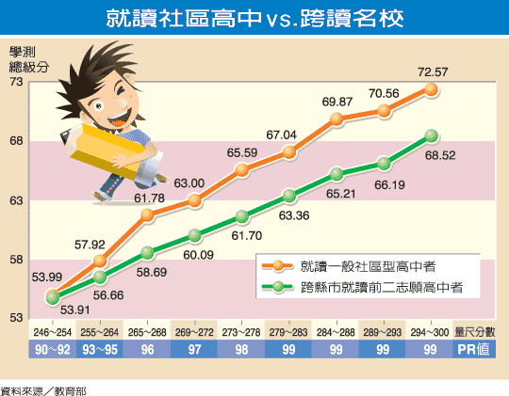

【2007/11/21 聯合報】
（http://mag.udn.com/mag/campus/storypage.jsp?f_ART_ID=98663）

直言集》數據會說話 也會說謊
【聯合報╱記者 薛荷玉】
教育部積極鼓勵學生就近就讀社區高中，教育部的大型調查結果也呼應這項政策；不過，數據會說話、也會說謊話，這項研究所指的「社區高中」，有大半是宜蘭高中、花蓮高中、花蓮女中、台東高中、台東女中、屏東高中、屏東女中等地區明星LOCAL KING，與一般民眾心目中的社區高中仍有差異，使這項調查結論也受到質疑。
為免引發風波，教育部並未公布廿七所都會區前二志願、即明星高中的名單；至於用來與其相較的，則是主持研究者口中有「嚴格操作定義」的社區高中，也就是區內有學生流出到外區，卻沒有外區學生流入、通常是較為孤立的地區，在此定義下，如板橋高中還會有桃園的學生來念，就不算是「社區高中」。
北北基基測報名人數就達八萬人，占全國近三成，北北區內沒有任一所高中被定義為「社區高中」，進入抽樣母群體，這項成果能否推論為都會區內學生就讀鄰近社區高中，成績會比讀明星高中好？仍然存疑。
此外，全國十五個登記分發區，如分區進行統計，各區也可能呈現極大差異，這一部分的統計數據，教育部也尚未公布。
再者，由於跨區就讀的人數較少，統計時如本區、跨區兩組，樣本數差距過大，也可能讓結果失真。如以登記分發區分組，本區學生抽樣數為六萬人，跨分發區的學生僅三千人，形成「大組」比「小組」的現象。
教育部鼓勵學生就近入學的用心良苦，但學生與家長們為何要捨近求遠？主要還是求「好」。如宜蘭高中、板橋高中等昨天被教育部舉為模範的社區高中，其實早就是民眾心中的「星光二班」，光芒雖不如一班閃耀，但在就近的優勢下，也能吸引一流學生。
教育部不斷強調，念社區高中不見得差，這說中部分事實，但卻並非全部事實。一些辦學績效不佳的社區高中如果不提升水準，恐怕不是一紙研究，就能叫得動學生放棄傳統明星高中來歸。
【2007/11/21 聯合報】
（http://mag.udn.com/mag/campus/storypage.jsp?f_ART_ID=98662）

